Conception spring security
MEYER Paul – MESI HOOD
URL github repository : https://github.com/Reyem501/SpringSecuMeyer

Analyse Fonctionnelle

Diagramme Use/Cases
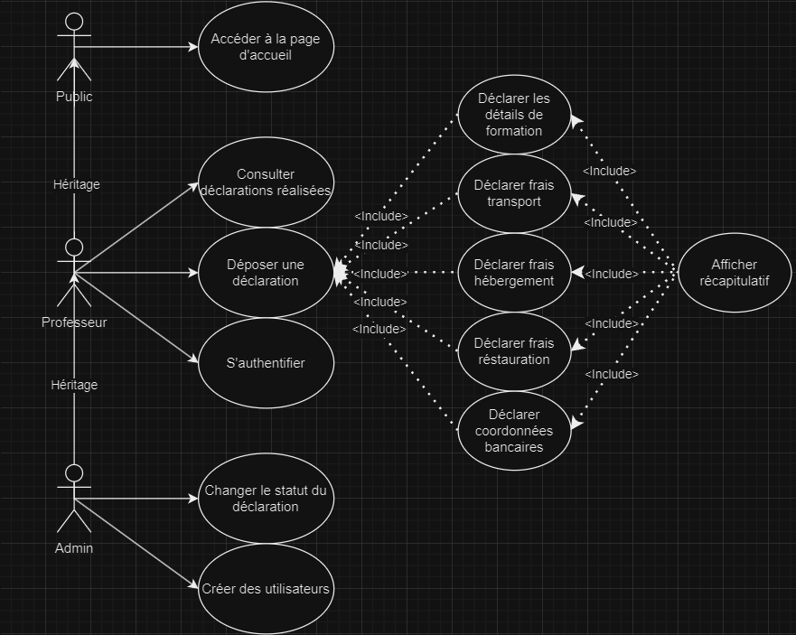

Modèle Conceptuel de données
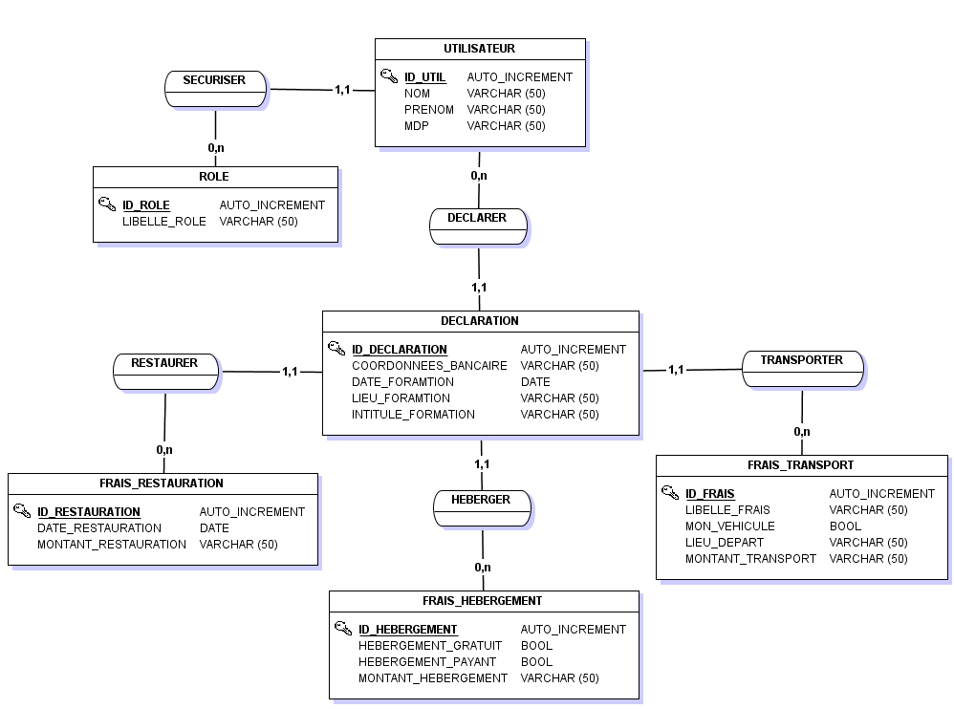

Modèle Logic de donnée
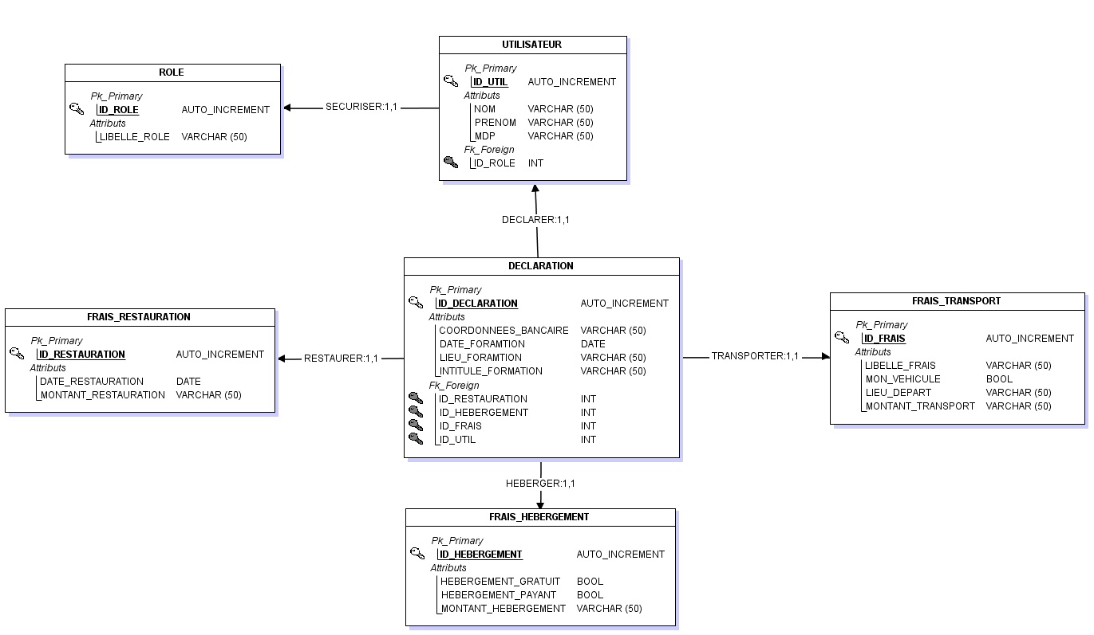

Java Spring
Java Spring est un framework Java open-source qui simplifie le développement d'applications. Il favorise l'Inversion de Contrôle (IoC) et propose des fonctionnalités pour la gestion des transactions, l'accès aux données, la sécurité, et le développement web avec Spring MVC. Spring offre une configuration flexible, une gestion des dépendances, et facilite la testabilité des applications. C'est une solution complète pour construire des applications Java robustes et modulaires.
- Gestion de la Configuration :
  - Spring propose plusieurs options pour la configuration, y compris l'utilisation de fichiers XML, de classes Java annotées, ou même de configuration basée sur Java. Cela permet une configuration souple et évite la rigidité des configurations statiques.
- Gestion des Transactions :
  - Spring simplifie la gestion des transactions en fournissant une abstraction autour de la gestion des transactions, ce qui permet d'intégrer facilement des transactions dans des applications Java.
- Accès aux Données :
  - Spring facilite l'accès aux bases de données en fournissant des abstractions pour travailler avec différentes technologies de persistance, comme JDBC (Java Database Connectivity), Hibernate, JPA (Java Persistence API), etc.
- Sécurité :
  - Spring offre des fonctionnalités de sécurité robustes pour l'authentification et l'autorisation. Il prend en charge la sécurité basée sur les rôles, la gestion des sessions, et l'intégration avec d'autres solutions de sécurité.
- Spring MVC :
  - Spring MVC est un module du framework dédié au développement web. Il facilite la création d'applications web en suivant le modèle MVC (Modèle-Vue-Contrôleur).

Spring Web Flow
Java Spring Web Flow (Spring WebFlow) est une extension du framework Spring qui simplifie le développement d'applications web basées sur des flux de navigation complexes. Voici une explication succincte de Java Spring Web Flow :
- Gestion des Flux de Navigation :
  - Spring Web Flow facilite la gestion des flux de navigation dans les applications web. Il permet de définir des étapes (flow) et de gérer la transition entre ces étapes de manière claire et structurée.
- Modularité et Réutilisabilité :
  - Les flux de navigation dans Spring Web Flow sont modulaires, ce qui permet de créer des composants réutilisables pour différentes parties de l'application. Cela simplifie le code et encourage la réutilisation des fonctionnalités.
- État et Scope :
  - Chaque étape dans un flux de navigation peut avoir son propre état, et Spring Web Flow gère automatiquement le scope des objets associés à chaque étape. Cela évite les problèmes liés à la gestion manuelle des données entre les différentes pages.
- Gestion des Événements :
  - Les transitions entre les étapes sont déclenchées par des événements. Spring Web Flow facilite la gestion des événements, que ce soit par des actions de l'utilisateur sur l'interface graphique ou par des événements côté serveur.
- Validation et Conversion :
  - Spring Web Flow intègre des mécanismes de validation et de conversion des données. Il facilite la gestion des erreurs et assure que les données entrées par l'utilisateur sont correctes avant de passer à la prochaine étape du flux.
- Intégration avec Spring MVC :
  - Spring Web Flow peut être intégré avec Spring MVC pour gérer les aspects liés à la présentation des flux. Cela offre une solution complète pour le développement d'applications web complexes.
- Gestion du Cycle de Vie :
  - Spring Web Flow gère automatiquement le cycle de vie des flux, permettant de gérer l'initialisation, la navigation entre les étapes, et la finalisation des flux.

